會漂浮的章魚哥
校名：正興國小 場地編號：121
指導老師：莊茹珺、吳時省、陳世銘、黃雅慧

- 旨趣：
你看過在世足賽中預測神準的章魚哥嗎？張牙舞爪的八隻腳，看起來可是挺嚇人的！但是你見過飄浮在空氣中的八爪章魚嗎？今天就讓大家開開眼界。
- 材料：
1.長條型氣球 2.毛手套或布（可以產生靜電的） 3.塑膠繩子 4.打氣筒
- 活動過程：
  - 剪一段塑膠繩，長約20公分。在一端打一個死結，另一端撕成細細的長線，像長髮飄揚的樣子。
  - 將長形氣球在中間打一死結，剪成兩半，取其中一半打氣，記得，氣要打滿，打一死結。
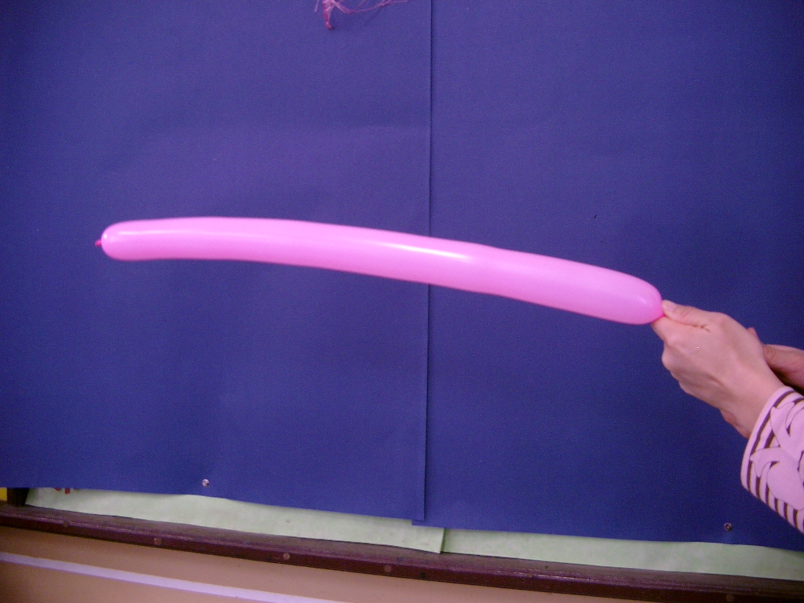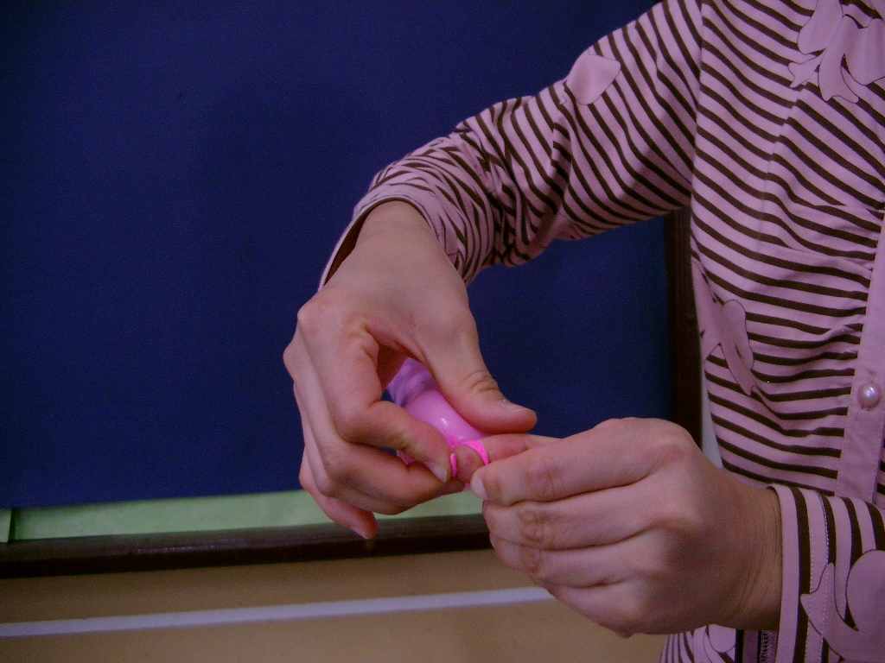
  - 戴上毛手套，將撕好的塑膠繩放置於桌面，梳理整齊後，未戴手套的這一隻手壓住塑膠繩打結的這一端；另一隻手戴毛手套（或拿布）在塑膠繩上以同一方向努力的摩擦，直到塑膠繩平貼在桌面上為止。
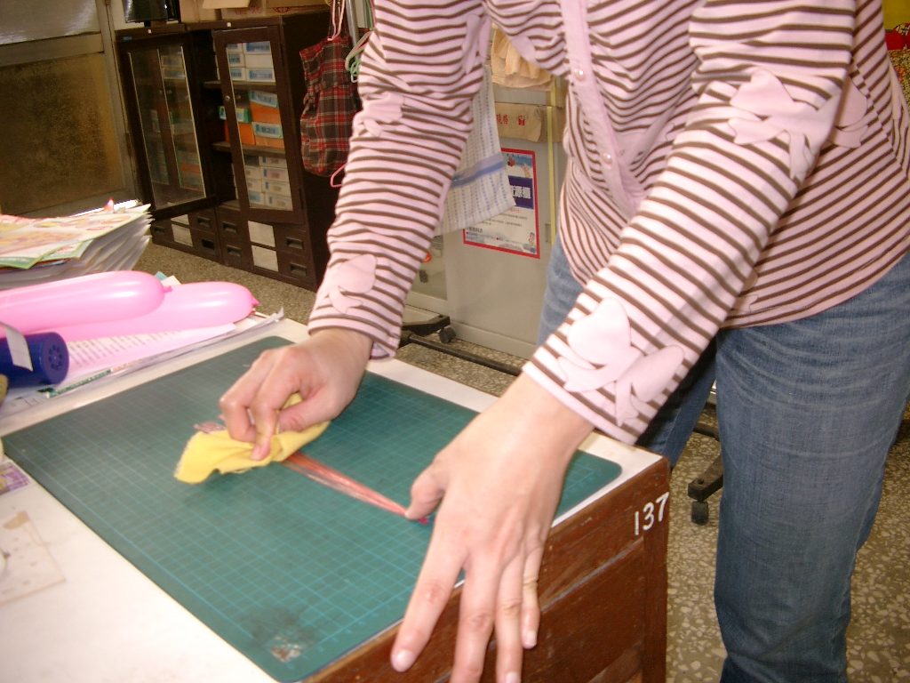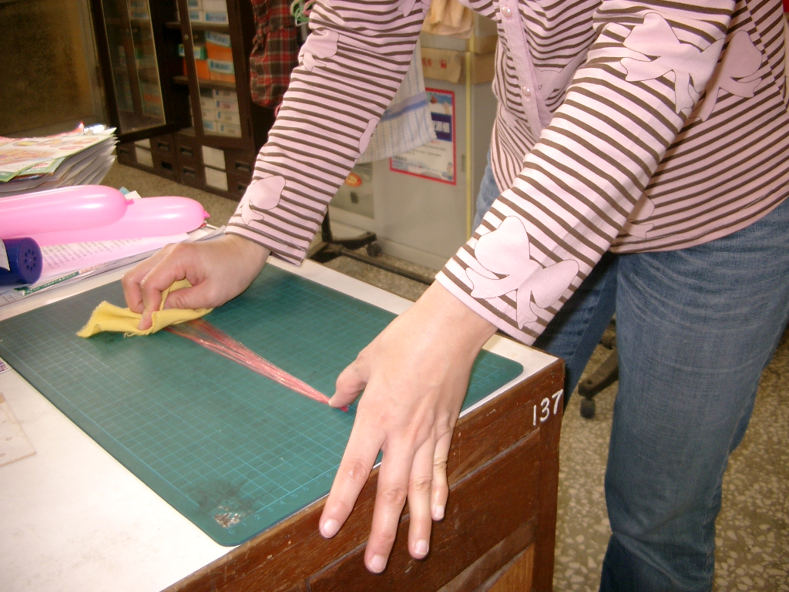
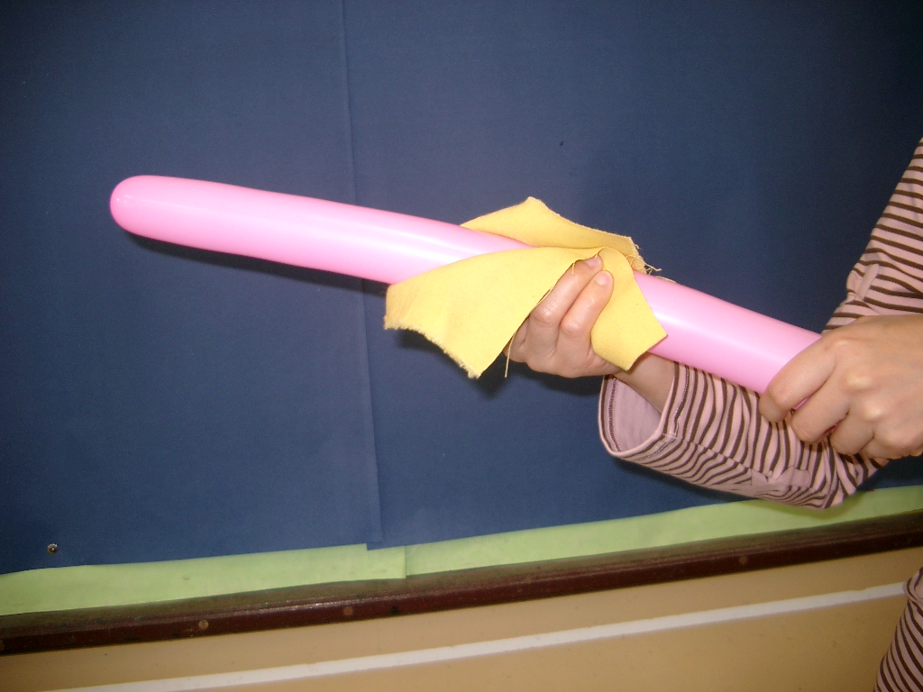
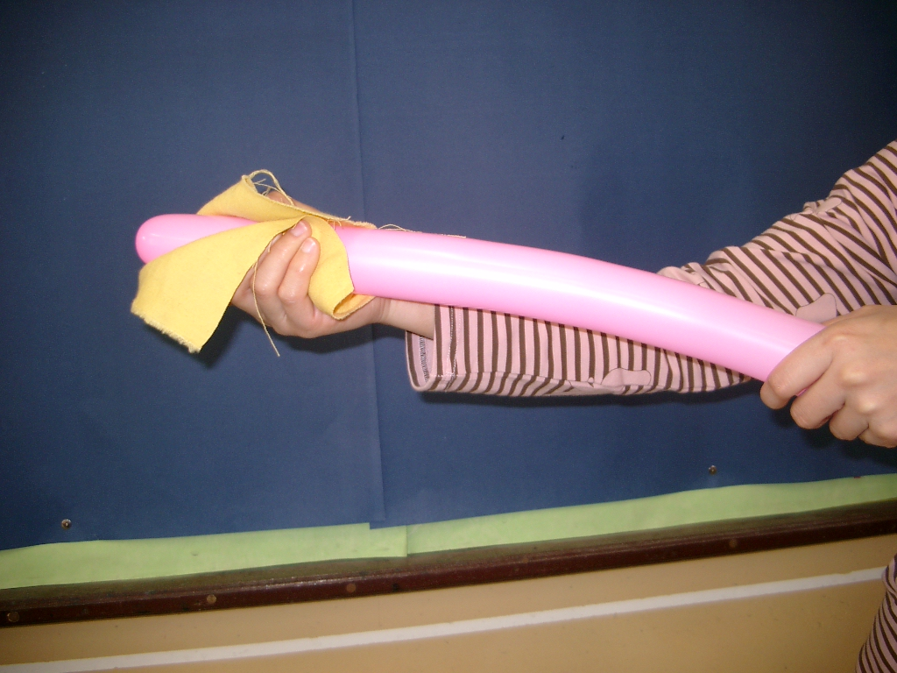
  - 接著拿起充好氣的長形氣球，也用毛手套（或布）來回摩擦，大約30次。可以在牆壁上貼貼看氣球是否可以黏到牆壁上。

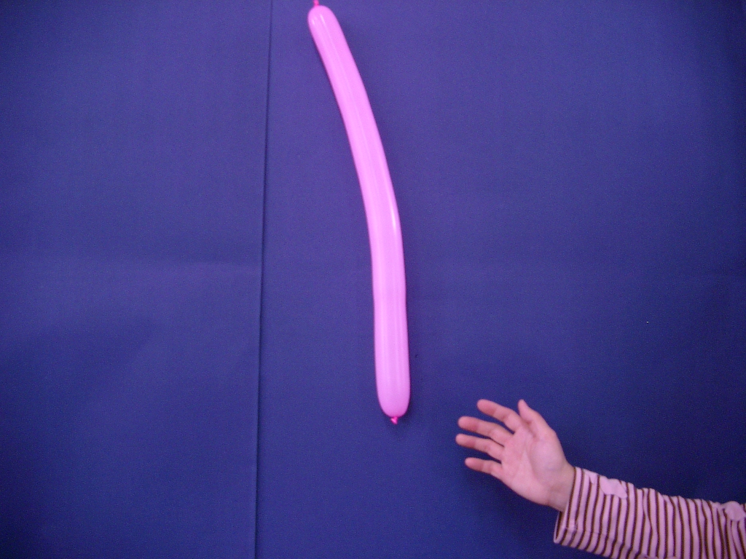
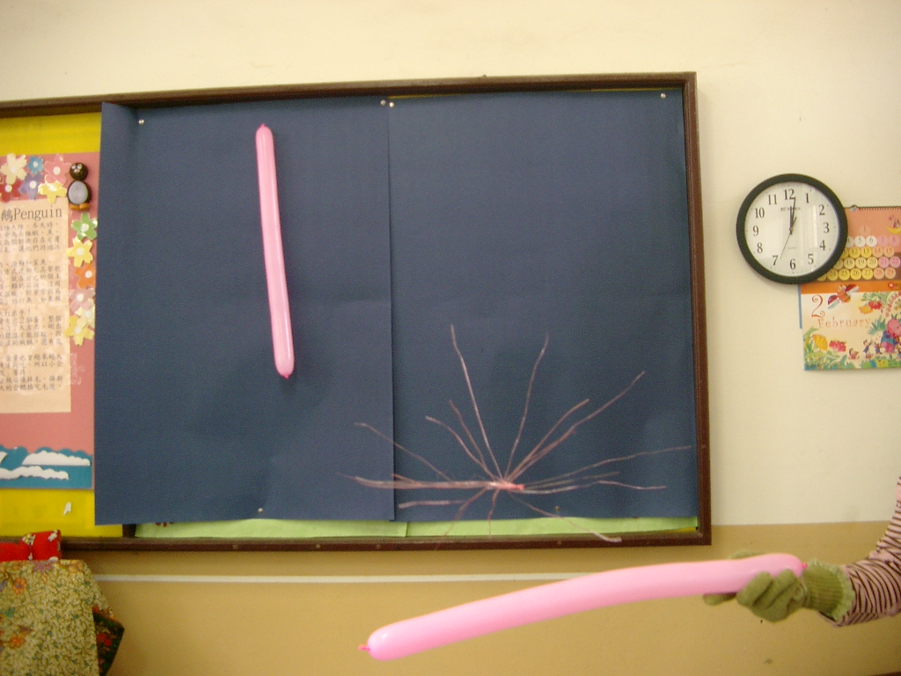
  - 一手抓起塑膠繩打結的一端用力往上空拋，另一手拿充好氣的長形氣球在塑膠繩下方，這時你將會發現不可思議的現象產生囉！
- 過關方式：可以成功讓塑膠繩漂浮者即為過關，實驗器材氣球送您喔！。
- 活動啟示：
  - 為什麼氣球可以黏到牆壁上呢？
  - 為什麼塑膠繩可以漂浮在空氣中？
  - 塑膠繩可不可以附著在其他的物品上呢？
  - 平常穿的衣服可不可以用來摩擦呢？
- 科學原理：
靜電即意謂著不能增減的電。當摩擦起電時，真正移動的是帶負電的電子；而帶正電的原子核是不會移動的。所有的東西都帶有等量的正電與負電，而呈電中性。但當我們摩擦塑膠繩或氣球時，少量的負電子便會轉移到塑膠繩或氣球上，塑膠繩或氣球獲得電子便會帶負電，我們將帶有負電的塑膠繩和氣球靠近，便產生排斥的作用。
- 思考一下下：
想一想，可不可以用其他的材料來代替氣球或塑膠繩呢？

